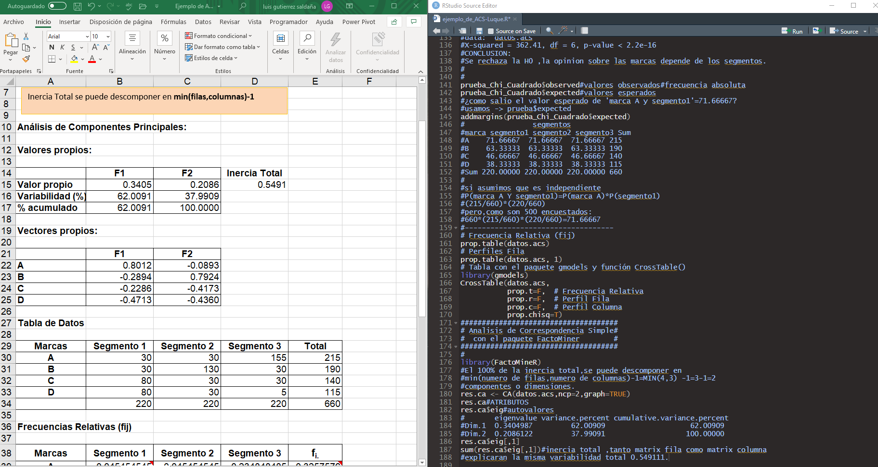

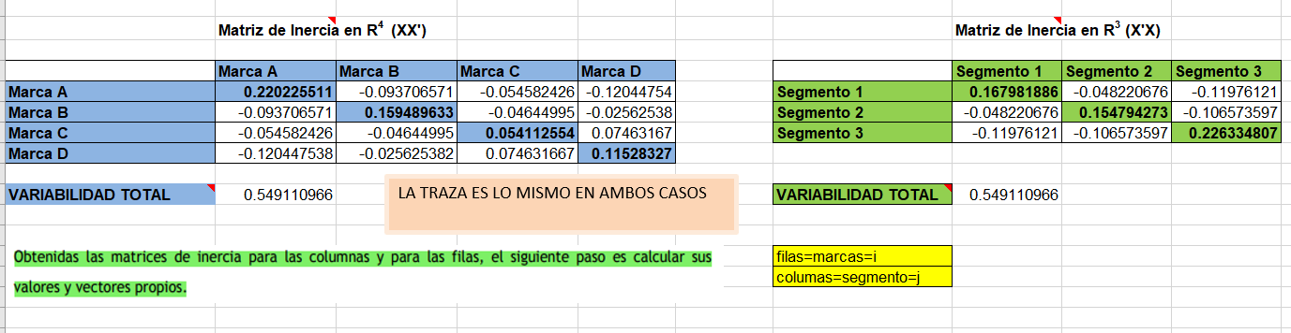
Tengo entendído que la traza de la matriz columna(4*4) y la matriz fila(3*3) son iguales y representa la varibilidad total que va explicar .
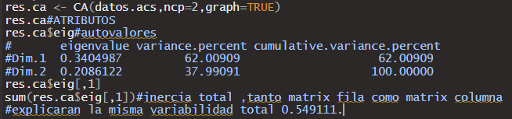

El componente 1 va a explicar 62.00909 % la inercia total (0.54911) ya que esta
Representa la variabilidad total.
El componente 2 va a explicar 37.99091% la inercia total (0.54911) ya que esta representa la variabilidad total.

